Психологическая готовность к школе

«Быть готовым к школе – не значит уметь читать, писать и считать.
Быть готовым к школе – значит быть готовым всему этому научиться»
(Л. А. Венгер)

Психологическая готовность к школе – это необходимый и достаточный уровень психического развития ребёнка для освоения школьной программы.
Психологическая готовность к школе формируется у ребенка на протяжении всего дошкольного детства и включает в себя, прежде всего, интеллектуальную, мотивационную и волевую готовность.
Мотивационная готовность – это наличие у детей желания учиться. Большинство родителей считают, что их дети хотят в школу и, следовательно, мотивационная готовность у них есть. Однако это не совсем так. Прежде всего, желание пойти в школу и желание учиться существенно отличаются друг от друга. Школа должна привлекать не внешней стороной (например, атрибутами школьной жизни – портфелем, тетрадями, карандашами или новыми друзьями), а возможностью получить знания. Можно спросить у своего ребенка хочет ли он пойти в школу. Если он ответит утвердительно, то следующий этап – это узнать причину этого желания. Почему он хочет пойти в школу? Из-за чего? Исходя из ответов ребенка, можно сделать вывод о сформированности мотивационной готовности.
Как могут повлиять родители на формирование мотивации к учебе? Для формирования мотивационной готовности важно создавать положительный образ самой школы, обучения, учителя и самого ребёнка как ученика. Для этого можно рассказывать ему о своих любимых предметах и учителях, о школьных друзьях, читать рассказы и смотреть фильмы про школу. Если ребёнок уже грезит о какой-либо профессии, объясните ему, что все люди учатся для того, чтобы стать теми, кем они хотят.
Волевая готовность необходима для нормальной адаптации детей к школьным условиям. Речь идёт не столько об умении слушаться, сколько об умении слушать, вникать в содержание того, о чём говорит взрослый. Даже с хорошими навыками чтения и счёта ученику придётся трудно, если он недисциплинирован. Дело в том, что ученику нужно уметь понять и принять задание учителя. Для этого необходимо, чтобы ребёнок мог сосредоточиться на инструкции, которую получает от взрослого.
Что могут сделать родители для развития у ребенка волевых качеств? Для тренировки волевой готовности хорошо подходят графические диктанты, а также игры с инструкциями. Можно также попросить ребёнка подчёркивать или вычёркивать определенную букву или геометрическую фигуру в предложенном тексте. Эти упражнения развивают и внимание детей, их умение сосредоточиться на задании, а также их работоспособность.
Ещё один ценный навык дошкольника – бытовая самоорганизация. Если ваш ребёнок постоянно разбрасывает вещи и игрушки, убирать которые он забывает – в школе ему придется трудно. Формируйте полезную привычку класть всё на место, только действуйте без агрессии. Это пригодится не только в школе, но и в дальнейшей жизни. Учите ребенка быть более ответственным и самостоятельным.
Интеллектуальная готовность – это наличие широкого кругозора и прочного запаса знаний, умение думать, анализировать, делать выводы, развитые внимание и память, мышление и воображение, способность ориентироваться во времени и пространстве.
Многие родители считают, что именно она является главной составляющей психологической готовности к школе, а основа её – это обучение детей навыкам письма, чтения и счёта. Это убеждение и является причиной ошибок родителей при подготовке детей к школе. На самом деле интеллектуальная готовность не предполагает наличия у ребёнка каких-то определённых сформированных знаний и умений (например, чтения, хотя, конечно, определённые навыки у ребёнка должны быть). Однако главное – это наличие у ребёнка более высокого психологического развития, которое и обеспечивает успешное обучение.
Если вы не подавляли исследовательский интерес своего ребёнка, то наверняка к моменту поступления в школу ему многое удалось постичь на собственном опыте. Учите дошкольника самому искать ответы на свои бесконечные «почему» и ««а что будет, если…», выстраивать причинно-следственные связи – одним словом, активно интересоваться окружающим миром.
Итак, как выглядит готовый к школе первоклассник:
- у него есть желание учиться;
- может довести начатое дело до конца;
- способен преодолевать трудности при достижении поставленной цели;
- 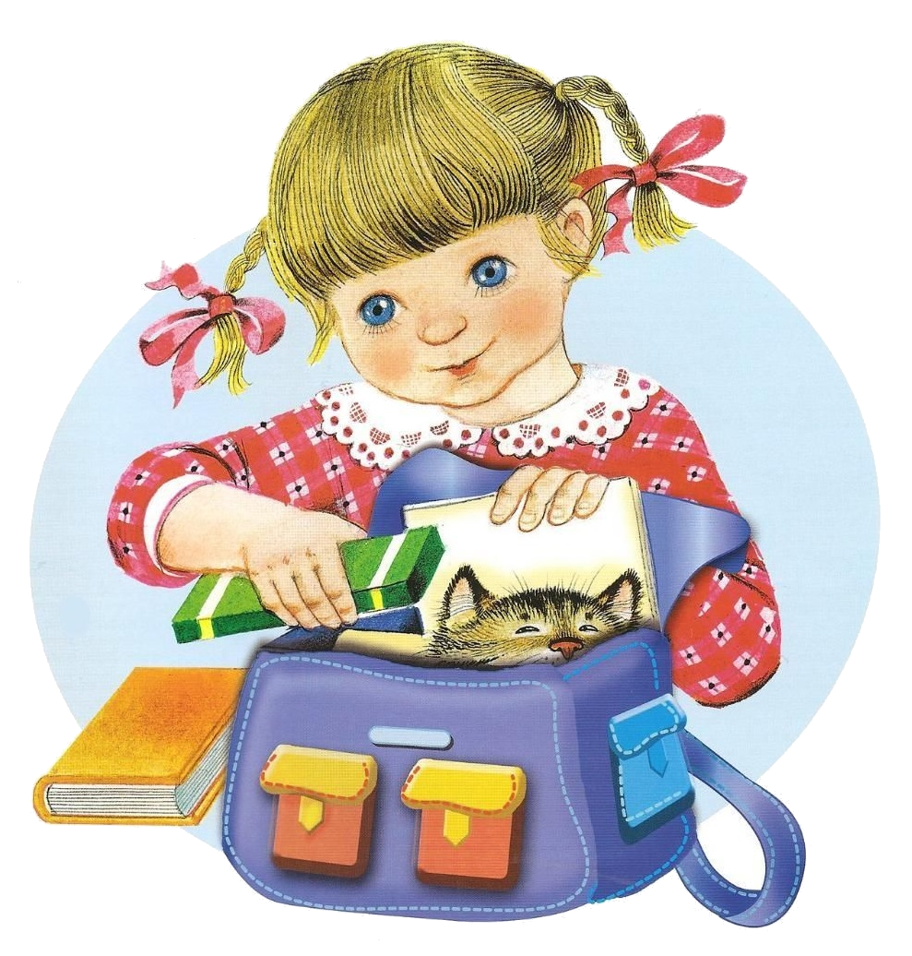умеет концентрировать свое внимание на чем-либо и удерживать его;
- понимает цель обучения в школе;
- не сторонится общества;
- комфортно чувствует себя в коллективе;
- умеет знакомиться со сверстниками;
- имеет навыки аналитического мышления.
Ребёнок, психологически готовый к школе, быстрее адаптируется к процессу обучения и школьной жизни. Ему легче наладить взаимоотношения с учителями и одноклассниками, завести друзей и проявить свои лучшие качества.
Стоит помнить, что с одной стороны, 1 сентября для ребенка – это радостное и торжественное событие, а с другой – это шаг в неизвестность. А неизвестность, как мы знаем, полна страхов, тревог и волнений. Поэтому в процессе подготовки ребенка к школе, особое внимание родителям необходимо уделить проговариванию или проигрыванию проблемных ситуаций, которые могут возникнуть у ребенка.
В этом вам могут помочь сказки. Например, коррекционные сказки «Лесная школа» М. А. Панфиловой. Поговорите о чувствах ребенка, о его опасениях и страхах. Поддержите его уверенность в том, что он уже становиться взрослым и самостоятельным и может справиться с новыми возникшими задачами. Учитывая тот факт, что ведущей деятельностью 6-7 летнего ребенка по-прежнему остается игра, попробуйте поиграть в сюжетно-ролевую игру «Школа». Попросите ребенка сначала примерить на себя роль ученика, а потом и учителя. Создавая проблемные ситуации, понаблюдайте за ребенком, предлагайте ему разные способы разрешения возникших трудностей. Расспросите ребенка о его чувствах и эмоциях, связанных с возникающими трудностями, о чувствах и эмоциях учеников и учителей в этих ситуациях.
И в заключение еще несколько важных советов:
- Избегайте чрезмерных требований;
- Не пугайте ребенка трудностями и неудачами;
- Показывайте ребенку свою любовь, дайте ему понять, что хотя он и становиться взрослее, вы будете любить его всегда и при любых обстоятельствах. Помните, он по-прежнему остается ребенком.

